

①　鍋で水を沸かし、一口サイズに切った

　　　たまねぎ、にんじんを加熱する。

　②　火が通ったら、一口サイズに切った小松菜を

　　　加えて、再度熱を通す。

　③　灰汁を取り除き、コンソメ・食塩・しょうゆを

　　　入れて味を調える。

**【コンソメスープ】**　　材料4人前

たまねぎ　　　　　　 　 40.0ｇ

にんじん 　 40.0ｇ

小松菜 　 40.0ｇ

コンソメ 　 20.0ｇ

食塩 　 0.8ｇ

しょうゆ　　　　　　　 　0.8ｇ

水　　　　　　　 　　　約720㏄

他に､じゃがいも･キャベツ･細切りのベーコン等を

入れて具沢山にしても美味しいです。

3064

①

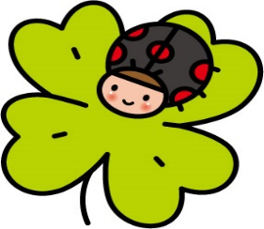



　① 鍋に水を入れ、かつお節で出汁を取る。

　　（お茶パックや小分け袋の物を使用）

　②　1㎝大の豚肉、いちょう切りした大根

　　　にんじんを①に入れて火を通す。

　③　灰汁を取り、酒・しょうゆ・食塩を加え、

　　　カレー粉を入れる。

　④　片栗粉を少量の水で溶いて入れ、とろみが

　　　ついたら火を止める。

　⑤　別ゆでしておいた、うどんにかけて出来上がり。

**【カレーうどん】**　　材料4人前

ゆでうどん　　　　　 　 320ｇ

豚肉　　 　 140ｇ

大根 　　40.0ｇ

にんじん 　20.0ｇ

かつお節（出汁用） 　 4.0ｇ

しょうゆ　　　　　　　 　4.0ｇ

酒　　　　　　　　　　 　8.0ｇ

食塩　　　　　　　　　 　0.4ｇ

カレー粉　　　　　　 　　1.2ｇ

片栗粉　　　　　　　 　 12.0ｇ

水　　　　　　　 　 約720㏄

ﾕ





　①　鍋、またはフライパンを中火にかけ、バターを

　　　焦がさないように溶かす。

　② 脱脂粉乳を加え、ダマにならないように

　　　混ぜ合わせ、マシュマロを入れる。

　③　火を止め、予熱でマシュマロが溶けてきたら

　　　玄米フレークを加える。

　④　全体がなじんだら、クッキングシートに

　　　均一に広げる。

　⑤　冷めたら、食べやすい大きさに切る。

**【マシュマロフレーク】**　材料4人前

　マシュマロ　　　　　　　　 60.0g

　玄米フレーク（プレーン）　 60.0ｇ

　脱脂粉乳　　　　　　　　　 20.0ｇ

　バター　　　　　　　　　 　20.0ｇ

　お好みで、レーズンやナッツ類を加えても

　　美味しくいただけると思います。



 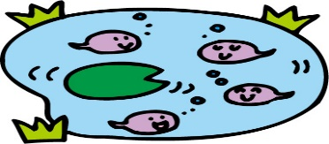

　① 小麦粉、ココア、砂糖、ベーキングパウダーを

　　　ふるいにかけ、合わせる。

　②　溶かしバター、牛乳を加え混ぜる。

　　　（練らないようにざっくりと）

　③　クッキングシートを敷いた天板に流す。

　④　180℃のオーブンで約20分焼く。

　⑤　生クリーム等は生地が冷めてから飾る。

　らいおん組さんは、デコペンで絵をかく作業が

とても楽しいと一生懸命作ってくれていました。

**【ココアケーキ】**材料4人前

　小麦粉　　　　　　　　 80.0g

　ココア　　　　　　　　 4.0ｇ

砂糖　　　　　　　　　　16.0ｇ

ベーキングパウダー　　　 0.4ｇ

牛乳　　　　　　　　　 20.0g

　バター　　　　　　　　 20.0g

　　お好みで

　生クリーム　　　　　　 20.0ｇ

　砂糖　　　　　　　　　 4.0ｇ

　　飾り用

　いちご　　　　　　　　　 1粒

　粉砂糖　　　　　　　　　 適量

